МИНИСТЕРСТВО ОБРАЗОВАНИЯ И НАУКИ РОССИЙСКОЙ ФЕДЕРАЦИИ

Федеральное государственное бюджетное образовательное учреждение высшего образования

**«Вятский государственный университет»**

**(«ВятГУ»)**

Факультет автоматики и вычислительной техники

Кафедра электронных вычислительных машин

Допущено к защите

Руководитель проекта

________/Чистяков Г. А./

(подпись) (Ф.И.О)

«__»__________2016г.

РАЗРАБОТКа Серверной чаСТИ приложенИЯ «МобильНЫй ВЯТГУ»

Пояснительная записка

Курсовая работа по дисциплине

«Разработка программных систем»

ТПЖА 09.03.01.024 ПЗ

Разработал студент группы ИВТ-32 _________________/Щесняк Д.С./

Руководитель доцент кафедры ЭВМ_______________/Чистяков Г.А./

Проект защищен с оценкой «____________» _______________

(оценка) (дата)

Члены комиссии __________________/ _________________/

(подпись) (Ф.И.О)

_________________ /__________________/

Киров 2016

Содержание

Изм.

Лист

№ докум.

Подпись

Дата

Лист

1

ТПЖА 09.03.01.024 ПЗ

Разраб.

Ф.И.О.

Провер.

Ф.И.О.

Т. Контр.

Ф.И.О.

Н. Контр.

Ф.И.О.

Утверд.

Ф.И.О.

Разработка серверной части приложения «Мобильный ВЯТгу»

Лит.

Листов

1

ВятГУ

Реценз.

Ф.И.О.

Масса

Масштаб

1

1 : 1

Введение 3

1 Постановка расширенного технического задания 4

1.1 Анализ предметной области 4

1.2 Анализ аналогов 5

1.3 Требования к приложению 9

1.4 Требования к программной документации 11

1.5 Технико-экономические показатели 11

1.6 Стадии и этапы разработки 12

1.7 Порядок контроля и приемки 12

1.8 Итоги 12

2 Проектирование структуры сервера 13

2.1 Словарь терминов 13

2.2 Разработка базы данных 14

2.3 Диаграммы потоков данных 16

2.4 Диаграмма модульной структуры 16

2.5 Итоги 16

3 Реализация программного обеспечения 17

3.1 Выбор необходимых библиотек 17

3.2 Разработка лексического анализатора для расписания 17

3.3 Разработка сервера 18

3.4 Разработка пользовательской документации 18

3.5 Разработка программного кода 18

3.6 Итоги 19

4 Тестирование программного обеспечения 20

4.1 Функциональное тестирование 20

Заключение 21

# **Введение**

Изм.

Лист

№ докум.

Подпись

Дата

Лист

ТПЖА 09.03.01.024 ПЗ

В век мобильных устройств человечество стремится, чтобы вся информация была под рукой и в удобном формате. Иметь возможность узнать последние новости, посмотреть местоположение чего-либо, иметь возможность организовать свой день в соответствий с расписанием. Все это можно быстро делать имея под рукой такое устройство как смартфон и соответствующее приложение. Но что делать студенту, если такого приложения нет под рукой? Если каждый раз приходится загружать страницу с расписанием, чтобы узнать где пара. Если каждый раз нужно узнавать у других где будет тот или иной преподаватель. Если каждый раз необходимо выполнять массу операций, чтобы найти нужную информацию по поводу расположения корпусов, посещения пар, изменения в расписании и т.д. На все эти вопросы приходит очевидный ответ – необходимо создать удобное приложение для мобильных устройств, которое выполняло бы все эти действия.

Данное приложение получило название «Мобильный ВятГУ». Оно направлено на упрощение доступа студентов к различным часто используемым вещам, таким как: расписание как студентов так и преподавателей, местоположение корпусов, справочная информация

# **Постановка расширенного технического задания**

В данной главе описываются требования, которые предъявляются к конечному продукту и на основе заданных требований составляется расширенное техническое задание.

## **Анализ предметной области**

Изм.

Лист

№ докум.

Подпись

Дата

Лист

ТПЖА 09.03.01.024 ПЗ

## **Анализ аналогов**

Изм.

Лист

№ докум.

Подпись

Дата

Лист

ТПЖА 09.03.01.024 ПЗ

В данном разделе производится анализ аналогичных продуктов с целью выявления их недостатков и преимуществ.

**Мобильное приложение для просмотра расписания студентов ВятГУ**

Основная цель данного приложения – удобное получение информации студентам с помощью мобильных устройств.

Основные возможности:

* Демонстрация текущей и следующей пары для быстрого получения информации.
* Вывод расписания для текущего и завтрашнего дня.
* Представление информации о звонках — начало и конец каждой пары.
* Таймер отсчета времени до конца текущей пары.
* Публикация адреса для каждого корпуса.

Основной интерфейс:

* Блок «Общая информация», состоящий из 4 ключевых элементов: текущая, следующая, сегодняшние и завтрашние пары, адреса корпусов.
* Блок «Расписание» - вывод текущей недели, демонстрация занятий каждого дня недели, расписание звонков.
* Блок «Мероприятия» - вывод информации из раздела официального веб-сайта с расписанием грядущих мероприятий.

Недостатки:

* Нет расписаний преподавателей
* Долгая работа сервиса, так как он обращается к серверу университета для получения расписания

Пример графического интерфейса приложения представлен на рисунке 1

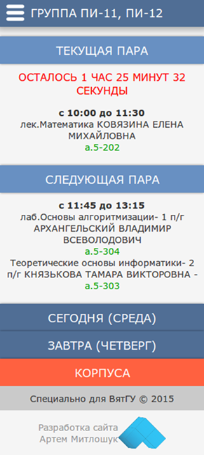

Изм.

Лист

№ докум.

Подпись

Дата

Лист

ТПЖА 09.03.01.024 ПЗ

Рисунок 1 – графический интерфейс мобильного приложения ВятГУ

**Newcastle University**

Данное приложение разработано для одноименного университета. Оно нацелено в основном на студентов и имеет следующие возможности:

* Доступ к библиотеке университета
* Удобный вывод расписания учебных пар
* Вывод расписания экзаменационной сессии
* Отображения количества свободных компьютеров
* Вывод новостей университета
* Наличие навигации по корпусам
* Встроенная необходимая справочная информация для студентов

Пример графического интерфейса представлен на рисунке 2

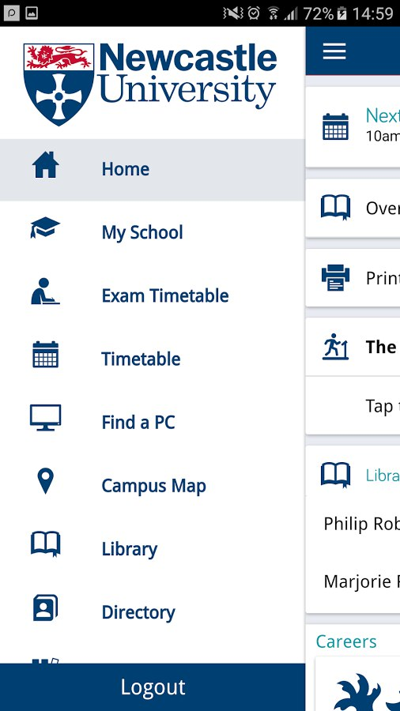

Изм.

Лист

№ докум.

Подпись

Дата

Лист

ТПЖА 09.03.01.024 ПЗ

Рисунок 2 – Графический интерфейс приложения Newcastle University

**University of Florida**

Официальное мобильное приложение разработанное для студентов, преподавателей и другого персонала университета. Данное приложение предоставляет навигацию по учебным корпусам, доступ к свежим новостям и событиям университета, доступ к различным ресурсам университета

Основные возможности:

* Лента новостей, которая рассказывает о последних событиях университета
* Календарь последних университетских событий
* Карта кампуса для удобного поиска учебных аудиторий
* Доступ к библиотечным ресурсам
* Расписание учебных пар студентов

Пример графического интерфейса представлен на рисунке 3

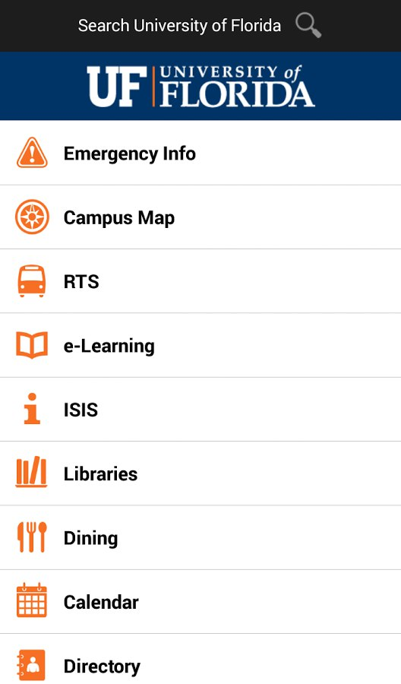

Изм.

Лист

№ докум.

Подпись

Дата

Лист

ТПЖА 09.03.01.024 ПЗ

Рисунок 3 – Графический интерфейс приложения University of Florida

Сравнительная таблица аналогов и их критериев представлена в таблице 1

Таблица 1.

|  |  |  |  |
| --- | --- | --- | --- |
|  | Мобильное приложение для расписания ВятГУ | Newcastle University | University of Florida |
| Лента новостей | - | + | + |
| Расписание для студентов | + | + | + |
| Расписание для преподавателей | - | - | + |
| Справочная информация | + | + | + |
| Библиотечные ресурсы | - | + | + |
| Календарь событий | + | + | + |

Как видно из представленной выше таблице, приложение для университета ВятГУ как минимум должен обладать возможностями приложений для других университетов, а именно:

Изм.

Лист

№ докум.

Подпись

Дата

Лист

ТПЖА 09.03.01.024 ПЗ

* Лента новостей о происходящих событиях в ВятГУ
* Расписание как для студентов, так и для преподавателей
* Доступ к библиотечным ресурсам
* Наличие справочное информации

На основании исследования аналогов можно выдвинуть требования, которым должно удовлетворять приложение

## Требования к приложению

В данном разделе, на основе анализа аналогов выдвигаются требования, которым должно удовлетворять приложение

**Функциональные характеристики**

Основные функции приложения:

* Вход в приложение по логину и паролю
* Отображение расписания на смартфоне в удобном виде. Уведомления о следующей паре
* Раздел новостей университета
* Возможность преподавателям вносить поправки в расписания
* Модуль объявлений, который необходим для своевременного оповещения студентов.
* Предоставление справочной информации. В их числе – адреса корпусов, кафедр, деканатов

**Требования к надежности**

Надежное функционирование приложения должно быть обеспечено выполнением конечным пользователем ряда требований по эксплуатации:

* Организация стабильной работы вычислительного устройства, в данном случае – смартфона
* Организация доступа в сеть для приложения, для имения наиболее актуальных данных внутри приложения

Со стороны разработчика приложение гарантирует корректную обработку всех входных данных, и если они не соответствуют желаемым, то оповещение об этом пользователя

Изм.

Лист

№ докум.

Подпись

Дата

Лист

ТПЖА 09.03.01.024 ПЗ

**Условия эксплуатации**

В состав технических средств должен входить смартфон, включающий в себя:

* 2-х ядерный процессор с частотой 1.2 ГГц или больше
* 1 Гб оперативной памяти
* 20 мб свободного места в памяти смартфона

**Требования к информационной и программной совместимости**

Изменение формата вывода расписания на сайте может привести к некорректному разбору расписания сервером. Будет необходимо изменение парсера

**Требования к информационным структурам и методам решения**

Программное обеспечение представляет из себя самостоятельное исполняемое приложение для выполнения в операционной системе Android

**Требования к исходным кодам и языкам программирования**

Программное обеспечение должно быть разработано на языке Java 1.8 (клиентская и серверная часть), в среде программирования Android Studio. Исходный код оформляется с необходимыми комментариями.

**Требования к программным средствам, используемым программой**

Системные программные средства, используемые программой, должны быть представлены операционной системой Android версии 4.0 или выше.

Изм.

Лист

№ докум.

Подпись

Дата

Лист

ТПЖА 09.03.01.024 ПЗ

## Требования к программной документации

Разрабатываемое приложение будет поставляться со следующей программной документацией:

* Руководство пользователя, которое включает в себя описание всех возможностей приложения и исчерпывающую информацию по назначению каждого элемента.
* Исходный код с документацией.

## Технико-экономические показатели

Приложение будет распространятся по свободной модели, поэтому технико-экономические показатели рассчитывать не требуется

## Стадии и этапы разработки

Стадии этапов разработки представлены в таблице 2

Таблица 2

|  |  |
| --- | --- |
| **Месяц** | **Этап разработки** |
| Октябрь | Проектирование |
| Ноябрь | Реализация |
| Декабрь | Тестирование |

## Порядок контроля и приемки

Тестирование проводится путем:

* Ручного тестирования
* Автоматического тестирования

## Итоги

Изм.

Лист

№ докум.

Подпись

Дата

Лист

ТПЖА 09.03.01.024 ПЗ

В результате исследования аналогичных приложений было разработано расширенное техническое задание, которое в подробностях описывает требования, которые предъявляются к конечному продукту. Были определены технические требования к приложению, требования к исходным кодам, требования к документации, технико-экономические показатели, а так же стадии и этапы разработки.

# Проектирование структуры сервера

Изм.

Лист

№ докум.

Подпись

Дата

Лист

ТПЖА 09.03.01.024 ПЗ

В данной главе осуществляется этап проектирования конечного продукта. Основная цель данной главы - создать формальные модели и на их основе определить спецификации разрабатываемого программного обеспечения.

## Словарь терминов

Словарь терминов представляет собой краткое описание основных понятий, используемых при составлении спецификации. Он предназначен для повышения степени понимания предметной области, позволяет исключить разногласия при определении моделей между заказчиками и разработчиками.

Основные термины представлена в таблицах 3-4

Таблица 3

|  |  |
| --- | --- |
| Термин | API |
| Категория | программирование |
| Описание | Application Programming Interface - посредник между разработчиком приложений и какой-либо средой, с которой это приложение должно взаимодействовать |

Таблица 4

|  |  |
| --- | --- |
| Термин | JSON |
| Категория | Интернет-программирование |
| Описание | Java Script Object Notation - Тестовый формат обмена данными, основанный на JavaScript |

## Разработка базы данных

Изм.

Лист

№ докум.

Подпись

Дата

Лист

ТПЖА 09.03.01.024 ПЗ

Основная цель базы данных – хранить ученые записи студентов и преподавателей, иметь актуальную версию расписания. В ходе определения данных, которые должна хранить база данных, были разработаны таблицы. Таблица таблиц в базе данных представлена в таблице 5.

Таблица 5

|  |  |
| --- | --- |
| Название таблицы | Назначение |
| User | Хранит логин и пароль пользователя |
| UserInfo | Хранит информацию о ФИО и поле пользователя |
| Student | Хранит информацию о студенте: его пользовательский индентификатор, группу. |
| Group | Хранит название группы, степень, форму образования |
| Teacher | Хранит информацию о идентификаторе кафедры, и идентификаторе пользовательской информации |
| Department | Хранит название кафедр и их секретные ключи |
| Schedule | Хранит номер учебной пары, идентфикаторы преподавателей, предметов, даты пар |
| ScheduleToGroup | Промежуточная таблица, которая связывает таблицы Schedule и Group |
| Subject | Хранит учебные предметы |
| Annotation | Хранит сообщения, прикрепленные к парам |

Диаграмма базы данных представлена на рисунке 4

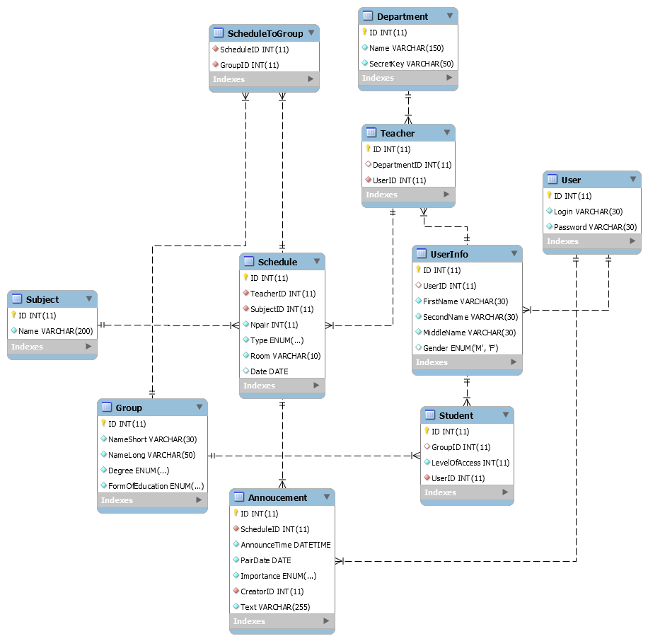

Изм.

Лист

№ докум.

Подпись

Дата

Лист

ТПЖА 09.03.01.024 ПЗ

Рисунок 4 – Диаграмма базы данных

## Диаграммы потоков данных

Процесс взаимодействия пользователя и функций сервера представлена в виде диаграммы потоков данных в приложении Б.

## Диаграмма модульной структуры

Диаграмма модульной структуры представлена в приложении В

## Итоги

Изм.

Лист

№ докум.

Подпись

Дата

Лист

ТПЖА 09.03.01.024 ПЗ

В результате процесса проектирования были разработаны и разобраны основные элементы из которых будет состоять приложение:

* База данных
* Серверная часть
* Клиентская часть

В ходе проектирования было выяснено, что необходима реляционная база данных, которая будет хранить списки студентов, групп, преподавателей, учебных пар и тд.

В ходе проектирования серверной части было разработано 24 метода, которые будет реализовывать сервер. Методы были разделены на 7 групп:

1. Методы пользователя
2. Методы студентов
3. Методы групп
4. Методы преподавателей
5. Методы кафедры
6. Методы расписания
7. Методы оповещений

Каждая из групп методов реализует методы, относящиеся к одной из таблиц в базе данных.

# Реализация программного обеспечения

Изм.

Лист

№ докум.

Подпись

Дата

Лист

ТПЖА 09.03.01.024 ПЗ

В данной главе описывается процесс реализации программного продукта и обосновываются выборы различных решений в ходе разработки.

## Выбор необходимых библиотек

Для разработки сервера было выбрано несколько библиотек, которые упрощают разработку:

* Jetty. Данная библиотека необходима для реализации Http сервера, она позволяет не задумываться о многопоточности, синхронизации потоков и тд. Основные достоинства:
  + Реализация многопоточного приложения используя пул свободных потоков
  + Распознавание аргументов переданных в запросе
  + Обработка заголовков запроса
  + Поддержка POST, GET и других видов запросов
* SpringJDBC. Данная библиотека реализует взаимодействие с базой данных, позволяя программисту не задумываться о тонкостях. Основные достоинства:
  + Простой и удобные способ реализации запросов к базе данных
  + Защита от SQL инъекций
* Gson. Данная библиотека позволяет «конвертировать» объекты в JSON файлы.

## Разработка лексического анализатора для расписания

Для поддержки актуальной версии расписания, учебных группы и преподавателей был разработан лексический анализатор, который распознает расписание и создает соответствующие записи в базе данных. В качестве языка программирования для написания лексического анализатора был выбран Python, так как он позволяет в очень короткие сроки написать программное обеспечение, а наличие библиотек позволяет упростить процесс загрузки и распознавания html страниц.

## Разработка сервера

Изм.

Лист

№ докум.

Подпись

Дата

Лист

ТПЖА 09.03.01.024 ПЗ

Сервер для приложения был разработан на языке программирования Java.

Сервер реализует API (Application Programming interface) – это посредник между разработчиком приложений и какой-либо средой, с которой это приложение должно взаимодействовать. API упрощает создание кода, поскольку предоставляет набор готовых классов, функций или структур для работы с имеющимися данными. Это интерфейс, который позволяет получать информацию из базы данных с помощью http-запросов к специальному серверу. Не требуется знание в подробностях, как устроена база, из каких таблиц и полей каких типов она состоит — достаточно того, что API-запрос об этом «знает». Синтаксис запросов и тип возвращаемых ими данных строго определены на стороне самого сервиса.

В качестве ответа сервер возвращает документ в формате JSON, который является широко распространенным форматом передачи данных за счет простого описания данных, который позволяет создавать документы, которые не содержат множество служебной информации.

## Разработка пользовательской документации

Данная документация включает в себя описание всех возможностей сервера. В ней описаны:

* Основные структуры данных
* Ошибки, которые могут возникнуть в процессе выполнения запросов к методам
* Описание методов с их входными параметрами и примерами

Пользовательская документация представлена в приложении В.

## Разработка программного кода

Программный код продукта представлен в репозитории gitHub, который расположен по адресу <https://github.com/Nellrun/JavaServer>

## Итоги

Изм.

Лист

№ докум.

Подпись

Дата

Лист

ТПЖА 09.03.01.024 ПЗ

На этапе реализации был разработан сервер приложения на языке программирования Java, который реализует интерфейс API. Взаимодействие с сервером осуществляется при помощи Get запросов по Http протоколу. В качестве ответа сервер возвращает документ в формате JSON.

Для поддержания актуальности информации в базе данных был разработан лексический анализатор на языке программирования Python. Данный лексический анализатор распознает расписание преподавателей и обновляет списки пар, учебных групп и преподавателей в базе данных.

# Тестирование программного обеспечения

Изм.

Лист

№ докум.

Подпись

Дата

Лист

ТПЖА 09.03.01.024 ПЗ

В данной главе доказывается работоспособность разработанного приложения при помощи проведения различных тестов:

* Функциональных
* Тестированием белого ящика

## Функциональное тестирование

Данный этап тестирования предполагает тестирование «черного ящика». Это тестирование подразделяется на 2 этапа:

* Выделение классов эквивалентности
* Составление тестов и проведение тестирования

На данном этапе проходить тестирование будут не все методы сервера, а только самые основные:

* Student.get
* Student.search
* Group.changeAccess

# Заключение

Изм.

Лист

№ докум.

Подпись

Дата

Лист

ТПЖА 09.03.01.024 ПЗ

Библиографический список

Изм.

Лист

№ докум.

Подпись

Дата

Лист

ТПЖА 09.03.01.024 ПЗ

1. Ростовцев В.С. Оформление курсовых и дипломных проектов для студентов специальности 230101 [Текст] / В.С. Ростовцев, С.Д. Блинова. – Киров: Изд-во ВятГТУ, 2006. – 39 с.
2. Браудэ Э. Технология разработки программного обеспечения . – СПБ.: Питер, 2004.- 655 с.: ил.
3. МОБИЛЬНОЕ ПРИЛОЖЕНИЕ ДЛЯ ПРОСМОТРА РАСПИСАНИЯ СТУДЕНТОВ // Молодежный научный форум: Технические и математические науки: электр. сб. ст. по материалам XXXI студ. междунар. заочной науч.-практ. конф. — М.: «МЦНО». — 2016 —№ 2(31) / [Электронный ресурс] — Режим доступа. — URL: http://nauchforum.ru/archive/MNF_tech/2(31).pdf

Приложение А





Приложение Б



